**学习总结**

姓名__董金伟_ 专业_计算机科学与技术_ 班级_计19本2_ 日期_2021/11/30__

1. 当天所学习主要内容（做一总结）

运算符：单目运算符，双目运算符，三目运算符

表达式：操作数或操作数和运算符连在一起

算数运算符：+ - * / % ++ --

+：字符串 字符串拼接

字符串+基本数据类型：字符串

/：整数相除，取整

浮点数相除，小数

%：被除数-商的整数部分*除数

取余的应用：

判断一个数是否为偶数；

判断是否能被4整除；

判断是否为闰年；

将十进制数转为二进制格式。

++ --：

操作数必须是变量

表达式的值 变量的值会改变

前置：++a：a=a+1;return a;

后置：a++：int t = a; a = a + 1; return t;

赋值运算符：

=, +=, -=, *=, /=, %=, <<=, >>=

1. 学习中所存在的问题及解决办法

在计算++运算时，没有考虑周全，将结果计算错误，仔细观察后，计算正确。

不够了解java运算符的优先级，解决办法，上网搜。

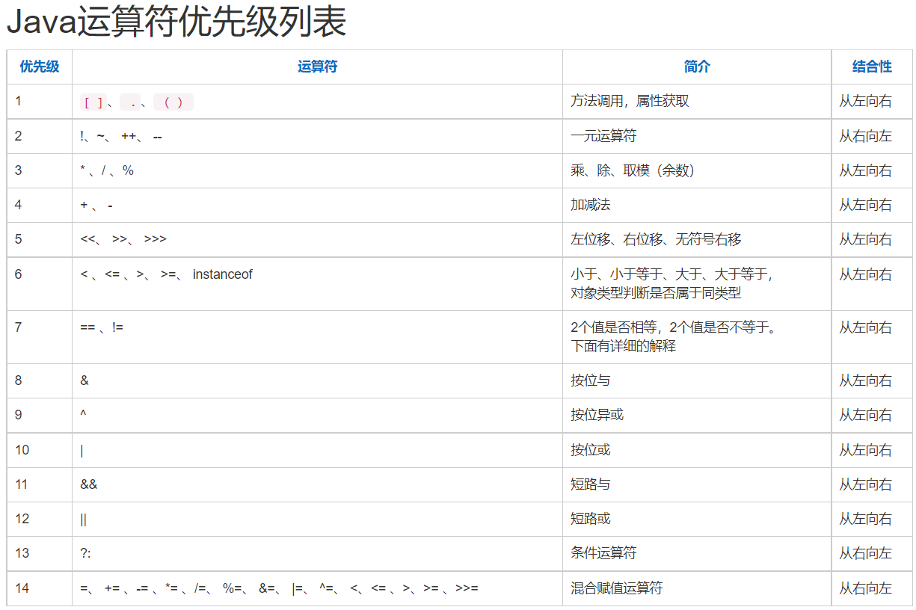

3．学习收获及建议

学会了基本的数据类型，了解了+运算，不只是数学上的加法运算，还有字符串拼接的作用。

学会了利用%运算判断一个数是否为偶数，是否为闰年。

了解++，--运算的前置与后置的区别，前置时先计算后赋值，后置时先赋值后运算。